ФЕДЕРАЛЬНОЕ АГЕНСТВО ЖЕЛЕЗНОДОРОЖНОГО ТРАНСПОРТА
Федеральное государственное бюджетное образовательное учреждение высшего образования
«ПЕТЕРБУРГСКИЙ ГОСУДАРСТВЕННЫЙ УНИВЕРСИТЕТ ПУТЕЙ СООБЩЕНИЯ Императора Александра I»

Кафедра «Информационные и вычислительные системы»
Дисциплина «Программирование С++»

ОТЧЁТ
ПО ЛАБОРАТОРНОЙ РАБОТЕ № 5

ВАРИАНТ 19

Выполнил студент  Факультет: АИТ  Группа: ИВБ-211 | Шефнер А.
Проверил: | Проузин О.В.

Санкт-Петербург
2023
Оценочный лист результатов ЛР № 5
Ф.И.О. студента _______________Шефнер Альберт_____
Группа _____________ИВБ-211____________
№  п/п | Материалы необходимые для оценки знаний, умений  и навыков | Показатель  оценивания | Критерии  Оценивания | Шкала оценивания | Оценка
1 | Лабораторная работа№ | Соответствие методике выполнения | Соответствует | 7
 |  |  | Не соответствует | 0
 |  | Срок выполнения | Выполнена в срок | 2
 |  |  | Выполнена с опозданием на 2 недели | 0
 |  | оформление | Соответствует требованиям | 1  0
 |  |  | Не соответствует
 | ИТОГО количество баллов |  |  | 10

Доцент кафедры
«Информационные и вычислительные
системы» Проурзин О.В. «__» __________2023 г.

Цели работы:

- Использовать наследование классов.

Задание

- Создать базовый класс согласно индивидуальному заданию.
- Создать два производных от него класса согласно индивидуальному заданию
Требования к базовому классу:
- члены-данные должны быть общими для обоих производных классов и иметь защищённый спецификатор доступа;
- два конструктора (по умолчанию и с параметрами) и деструктор.
- чисто виртуальная функция просмотра состояния;

Вариант 9
Создать иерархическую систему классов:
- базовым классом должен быть абстрактный класс «Жидкость» (СLiquid);
- производными классами должны стать классы «Спирт» (CAlcohol) и «Бензин» (CPetrol).
  - При этом:
- в базовом классе СLiquid должны быть заданы поля для названия и плотности.
- в производном классе CAlcohol должно быть задано поля для хранения крепости (основная характеристика жидкости);
- в производном классе CPetrol должно быть задано поля для хранения октанового числа (основная характеристика жидкости);
- все классы иерархии должны иметь следующие методы: методы получения значения и задания основной характеристики жидкости (два последних метода должны быть чисто виртуальными в базовом классе), а также метод для выведения на экран основных характеристик (данный метод должен быть чисто виртуальным).

- Используемые средства
В качестве интегрированной среды разработки использовалась JetBrains CLion.
Для работы в консоли с потоками ввода-вывода использовалась стандартная библиотека <iostream>.

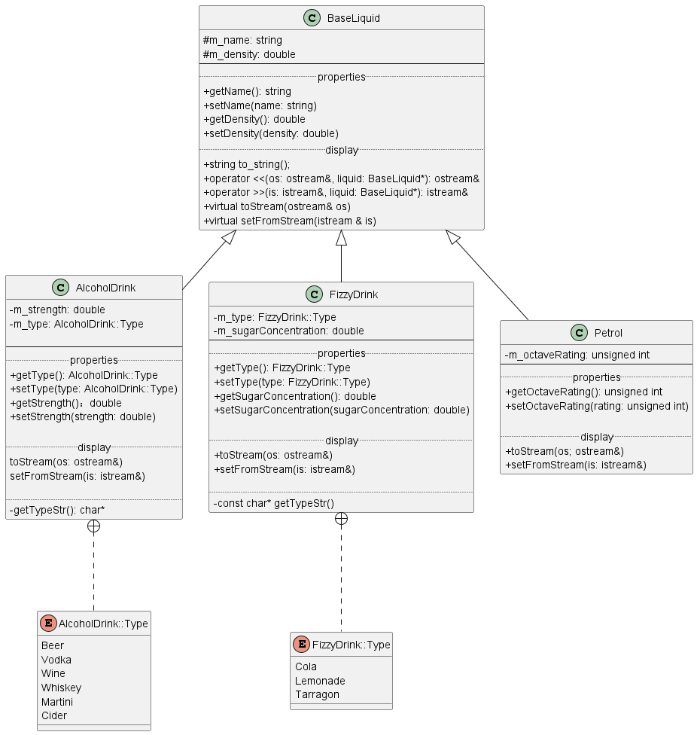
UML-диаграмма программы:

Код программы
main.cpp

#include <iostream>
#include <vector>
#import "liquids/BaseLiquid.h"
#import "liquids/Petrol.h"
#import "liquids/FizzyDrink.h"
#import "liquids/AlcoholDrink.h"

int main() {
std::vector<BaseLiquid*> liquids({
new Petrol("Kazmunaygaz", 750, 95),
new FizzyDrink("CoolCola", 1030, FizzyDrink::Cola, 10.6),
new FizzyDrink("Buratino", 1030, FizzyDrink::Lemonade, 5.8),
new AlcoholDrink("Eboshi", 1002, AlcoholDrink::Beer, 4.6),
new AlcoholDrink("Vozduh", 970, AlcoholDrink::Vodka, 45),
});

for(auto liquid : liquids) {
std::cout << liquid << "\n";
}
return 0;
}

BaseLiquid.h

#ifndef CPP_LAB_5_BASELIQUID_H
#define CPP_LAB_5_BASELIQUID_H

#include <string>
#include <utility>

class BaseLiquid {
public:
BaseLiquid() = default;
BaseLiquid(std::string name, double density) : m_name(std::move(name)), m_density(density) {};

std::string getName() { return m_name; }
void setName(std::string name) { m_name = std::move(name); }
double getDensity() { return m_density; }
void setDensity(double density) { m_density = density; }

std::string to_string();
friend std::ostream& operator <<(std::ostream& os, BaseLiquid* liquid) { liquid->toStream(os); return os; }
friend std::istream& operator >>(std::istream& is, BaseLiquid* liquid) { liquid->setFromStream(is); return is; };
virtual void toStream(std::ostream& os) = 0;
virtual void setFromStream(std::istream & is) = 0;

protected:
std::string m_name;
double m_density = 0;
};

#endif //CPP_LAB_5_BASELIQUID_H

BaseLiquid.cpp
#include "BaseLiquid.h"
#include <sstream>

std::string BaseLiquid::to_string() {
std::stringstream ss;
ss << this;
return ss.str();
}

AlcoholDrink.h

#include "BaseLiquid.h"

class AlcoholDrink : public BaseLiquid {
public:
enum Type {
Beer, Vodka, Wine, Whiskey, Martini, Cider
};

AlcoholDrink() = default;
AlcoholDrink(std::string name, double density, Type type, double strength);

void toStream(std::ostream& os) override;
void setFromStream(std::istream & is) override;

Type getType() { return m_type; }
void setType(Type type) { m_type = type; }
double getStrength() { return m_strength; }
void setStrength(double strength) { m_strength = strength; }

private:
double m_strength = 0;
Type m_type = Beer;

const char* getTypeStr();
};

AlcoholDrink.cpp

#include "AlcoholDrink.h"

#include <utility>
#include <iostream>

AlcoholDrink::AlcoholDrink(std::string name, double density, Type type, double strength) : BaseLiquid(std::move(name), density) {
m_type = type;
m_strength = strength;
}

void AlcoholDrink::toStream(std::ostream &os) {
os << getTypeStr() << " " << m_name << ". Strength: " << m_strength;
}

void AlcoholDrink::setFromStream(std::istream &is) {
int enumNumber;
is >> m_name >> m_density >> enumNumber >> m_strength;
}

const char *AlcoholDrink::getTypeStr() {
switch (this->m_type) {
case Beer: return "Beer";
case Vodka: return "Vodka";
case Wine: return "Wine";
case Whiskey: return "Whiskey";
case Martini: return "Martini";
case Cider: return "Cider";
default: return "Unknown alcohol drink";
}
}

FizzyDrink.h

#include "BaseLiquid.h"

class FizzyDrink : public BaseLiquid{
public:
enum Type {
Cola, Lemonade, Tarragon
};

FizzyDrink() = default;
FizzyDrink(std::string name, double density, Type type, double sugarConcentration);

void toStream(std::ostream& os) override;
void setFromStream(std::istream & is) override;

Type getType() { return m_type; }
void setType(Type type) { m_type = type; }
double getSugarConcentration() { return m_sugarConcentration; }
void setSugarConcentration(double sugarConcentration) { m_sugarConcentration = sugarConcentration; }

private:
Type m_type = Cola;
double m_sugarConcentration = 0;
const char* getTypeStr();
};

FizzyDrink.cpp

#include "FizzyDrink.h"

#include <utility>
#include <iostream>

FizzyDrink::FizzyDrink(std::string name, double density, FizzyDrink::Type type, double sugarConcentration) : BaseLiquid(std::move(name), density) {
m_type = type;
m_sugarConcentration = sugarConcentration;
}

void FizzyDrink::toStream(std::ostream &os) {
os << getTypeStr() << " " << m_name << ". Sugar concentration: " << m_sugarConcentration;
}

void FizzyDrink::setFromStream(std::istream &is) {
int enumNumber;
is >> m_name >> m_density >> enumNumber >> m_sugarConcentration;
}

const char *FizzyDrink::getTypeStr() {
switch (this->m_type) {
case Cola: return "Cola";
case Lemonade: return "Lemonade";
case Tarragon: return "Tarragon";
default: return "Unknown fizzy drink";
}
}

Petrol.h

#ifndef CPP_LAB_5_PETROL_H
#define CPP_LAB_5_PETROL_H

#include "BaseLiquid.h"

class Petrol : public BaseLiquid {
public:
Petrol() = default;
Petrol(std::string name, double density, unsigned int octaveRating);

unsigned int getOctaveRating() {return m_octaveRating; }
void setOctaveRating(unsigned int rating) { m_octaveRating = rating; }

void toStream(std::ostream& os) override;
void setFromStream(std::istream & is) override;

private:
unsigned int m_octaveRating = 0;
};

#endif //CPP_LAB_5_PETROL_H

Petrol.cpp

#include "Petrol.h"
#include <utility>
#include <iostream>

Petrol::Petrol(std::string name, double density, unsigned int octaveRating) : BaseLiquid(std::move(name), density) {
m_octaveRating = octaveRating;
}

void Petrol::toStream(std::ostream &os) {
os << "Patrol " << m_name << ". Octave rating: " << m_octaveRating;
}

void Petrol::setFromStream(std::istream &is) {
is >> m_name >> m_density >> m_octaveRating;
}

Тестовые примеры
